SISTEMA DE GESTIÓN DE CITAS
BIENESTAR SENA
Exposición de Proyecto
Julio 2026
Proyecto de Desarrollo Web con React y Supabase

ÍNDICE
1. Información General
2. Objetivo del Proyecto
3. Stack Tecnológico
4. Funcionalidades del Sistema
5. Pantallas del Sistema (Imágenes)
6. Desventajas y Limitaciones
7. Seguridad del Proyecto
8. Estado Actual
9. Conclusiones

1. INFORMACIÓN GENERAL
Campo | Valor
Nombre del Proyecto | Sistema de Gestión de Citas - Bienestar SENA
Tipo | Aplicación Web PWA
Versión | 1.0
Fecha de Desarrollo | Julio 2026
Equipo de Desarrollo | Equipo SENA
Modalidad | Desarrollo Full Stack
Estado | En desarrollo / Pruebas

2. OBJETIVO DEL PROYECTO
El Sistema de Gestión de Citas del Área de Bienestar del SENA tiene como objetivo principal:
• Facilitar la agendación de citas para los aprendices del SENA con profesionales de Psicología, Enfermería y Trabajo Social.
• Optimizar la gestión del tiempo tanto de aprendices como de profesionales.
• Mantener un registro organizado de todas las atenciones de bienestar.
• Proporcionar herramientas de seguimiento y reportes para la coordinación.
• Garantizar la seguridad y privacidad de los datos de los usuarios.
Problema que Resuelve:
Actualmente, la gestión de citas en el área de Bienestar del SENA se realiza de forma manual, lo que genera:
• Dificultad para agendar citas
• Pérdida de información
• Falta de seguimiento a los aprendices
• Dificultad para generar reportes
• Inseguridad en el manejo de datos

3. STACK TECNOLÓGICO
Frontend
Tecnología | Versión | Función
React | 19.2.4 | Framework de UI
Vite | 8.0.4 | Build tool y servidor de desarrollo
React Router DOM | 7.14.0 | Enrutamiento
React Hook Form | 7.72.1 | Gestión de formularios
Zod | 4.3.6 | Validación de esquemas
Recharts | 3.8.1 | Gráficas interactivas
Lucide React | 1.8.0 | Iconos
Sonner | 2.0.7 | Notificaciones toast
Backend / BaaS
Tecnología | Versión | Función
Supabase | 2.103.0 | Backend as a Service
PostgreSQL | N/A | Base de datos relacional
Supabase Auth | N/A | Autenticación
Edge Functions | N/A | Lógica de negocio en servidor
Row Level Security | N/A | Seguridad a nivel de fila
Herramientas de Desarrollo
Herramienta | Versión | Función
Vitest | 4.1.9 | Pruebas unitarias
Playwright | 1.61.0 | Pruebas E2E
ESLint | 9.39.4 | Linting estático
Testing Library | 16.3.2 | Testing de componentes

4. FUNCIONALIDADES DEL SISTEMA
4.1 Módulo de Autenticación
• Login seguro con email y contraseña
• Registro de nuevos usuarios
• Recuperación de contraseña
• Cierre de sesión seguro
• Persistencia de sesión en el navegador
• Validación de contraseña fuerte (mínimo 8 caracteres, mayúscula, número, carácter especial)
4.2 Módulo de Citas - Aprendiz
• Agendar nueva cita con formulario multi-paso (4 pasos)
• Selección de servicio: Psicología, Enfermería, Trabajo Social
• Calendario interactivo para selección de fecha
• Horarios disponibles por profesional
• Campo de motivo de la cita (máximo 250 caracteres)
• Ver listado completo de citas
• Filtrar citas por estado: Pendientes, Confirmadas, Completadas, Canceladas
• Editar cita existente
• Cancelar cita con confirmación
• Ver calendario de citas
• Recibir notificaciones de cambios de estado
• Estadísticas personales de citas
4.3 Módulo de Citas - Profesional
• Ver citas asignadas por estado
• Confirmar citas pendientes
• Completar citas atendidas
• Rechazar/cancelar citas
• Filtros por estado (Pendientes, Confirmadas, Completadas)
• Notificaciones de nuevas citas asignadas
4.4 Módulo de Coordinación
• Dashboard con KPIs principales
• Gráfica de distribución de citas por dependencia
• Tendencia mensual de citas
• Tabla de métricas por profesional
• Filtros por rango de fechas
• Exportación de reportes
4.5 Módulo de Administración
• Gestión completa de usuarios (CRUD)
• Crear nuevos usuarios
• Editar información de usuarios
• Eliminar usuarios
• Asignación de roles (Aprendiz, Profesional, Coordinación, Admin)
• Registro completo de auditoría
• Visualización de logs de actividad del sistema

5. PANTALLAS DEL SISTEMA
5.1 Pantalla de Login
Formulario de inicio de sesión seguro con Supabase Auth. Permite a los usuarios autenticarse con su email y contraseña del SENA.
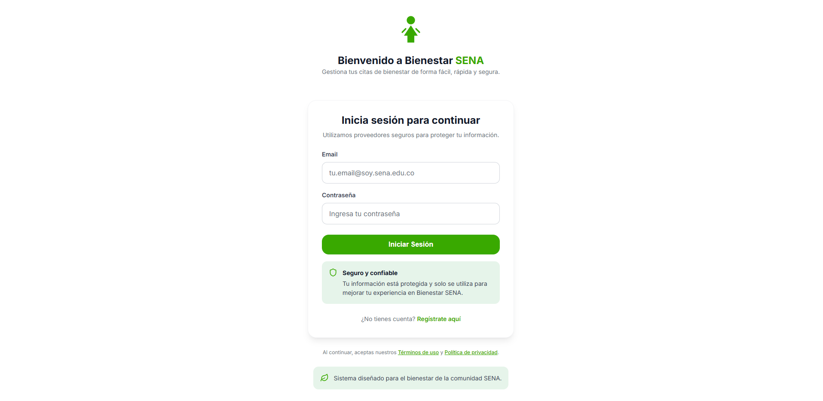
Figura 1: Pantalla de Login
5.2 Registro de Usuarios
Formulario de registro para nuevos usuarios con validación de contraseña fuerte y datos del SENA.
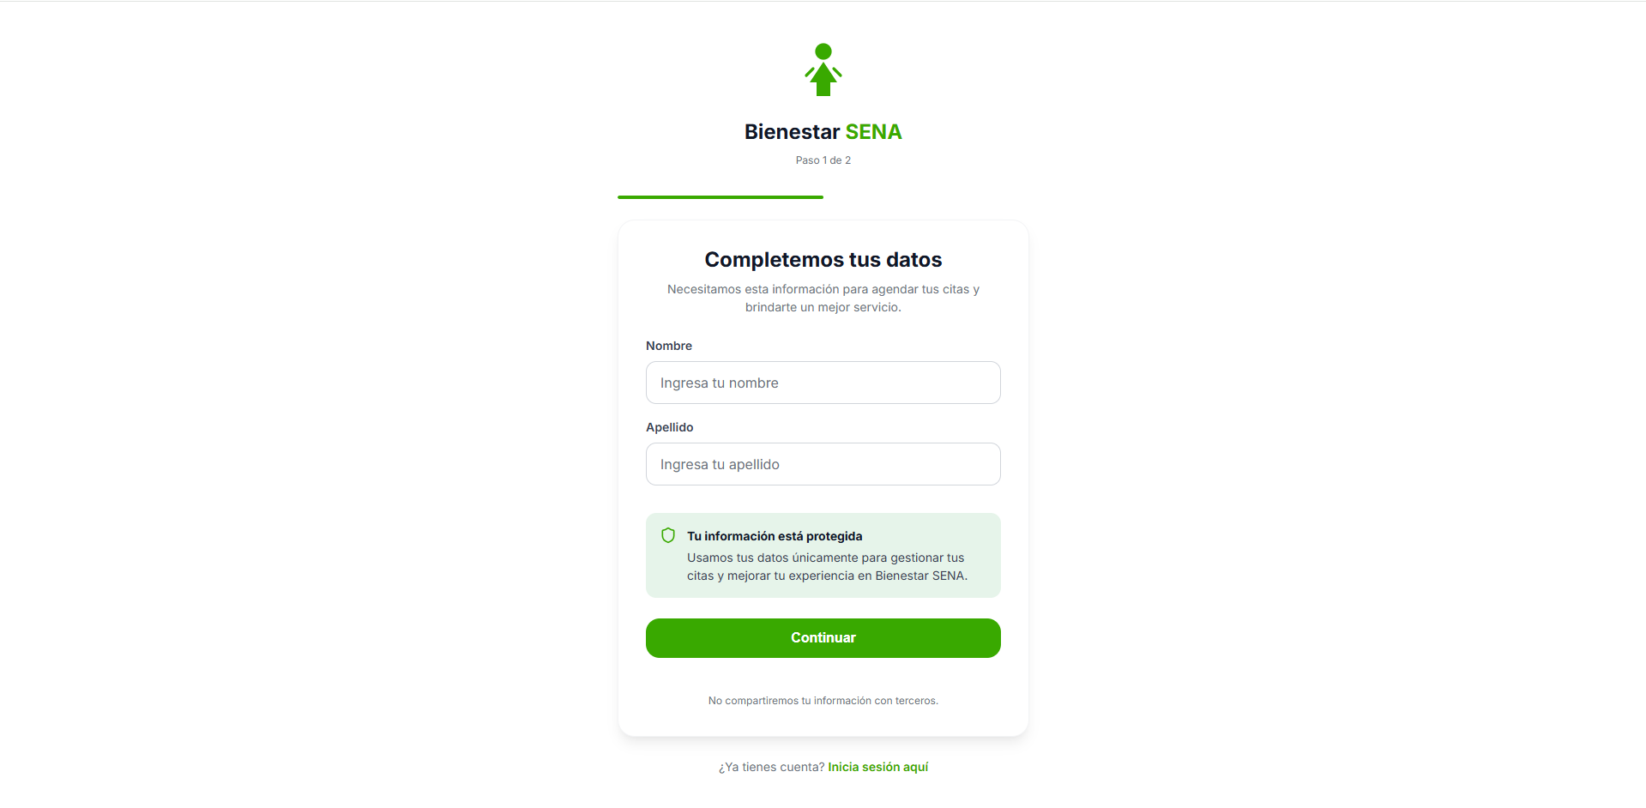
Figura 2: Formulario de Registro (Paso 1)
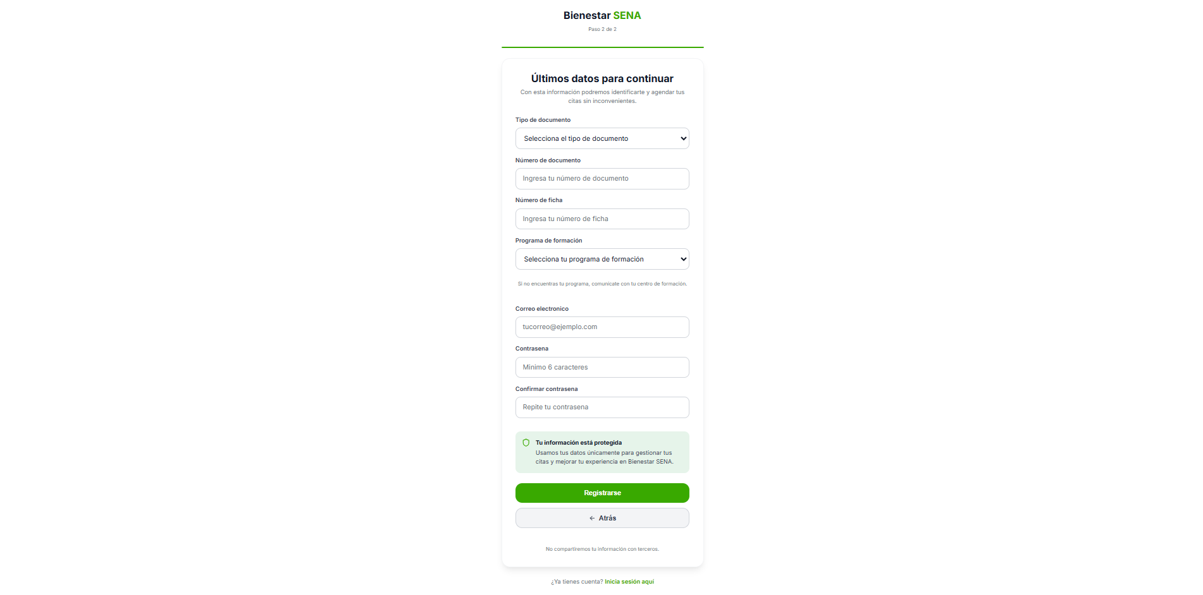
Figura 3: Formulario de Registro (Paso 2)
5.3 Dashboard del Estudiante (Aprendiz)
Panel principal del aprendiz con resumen de citas, estadísticas y acceso rápido a funciones.
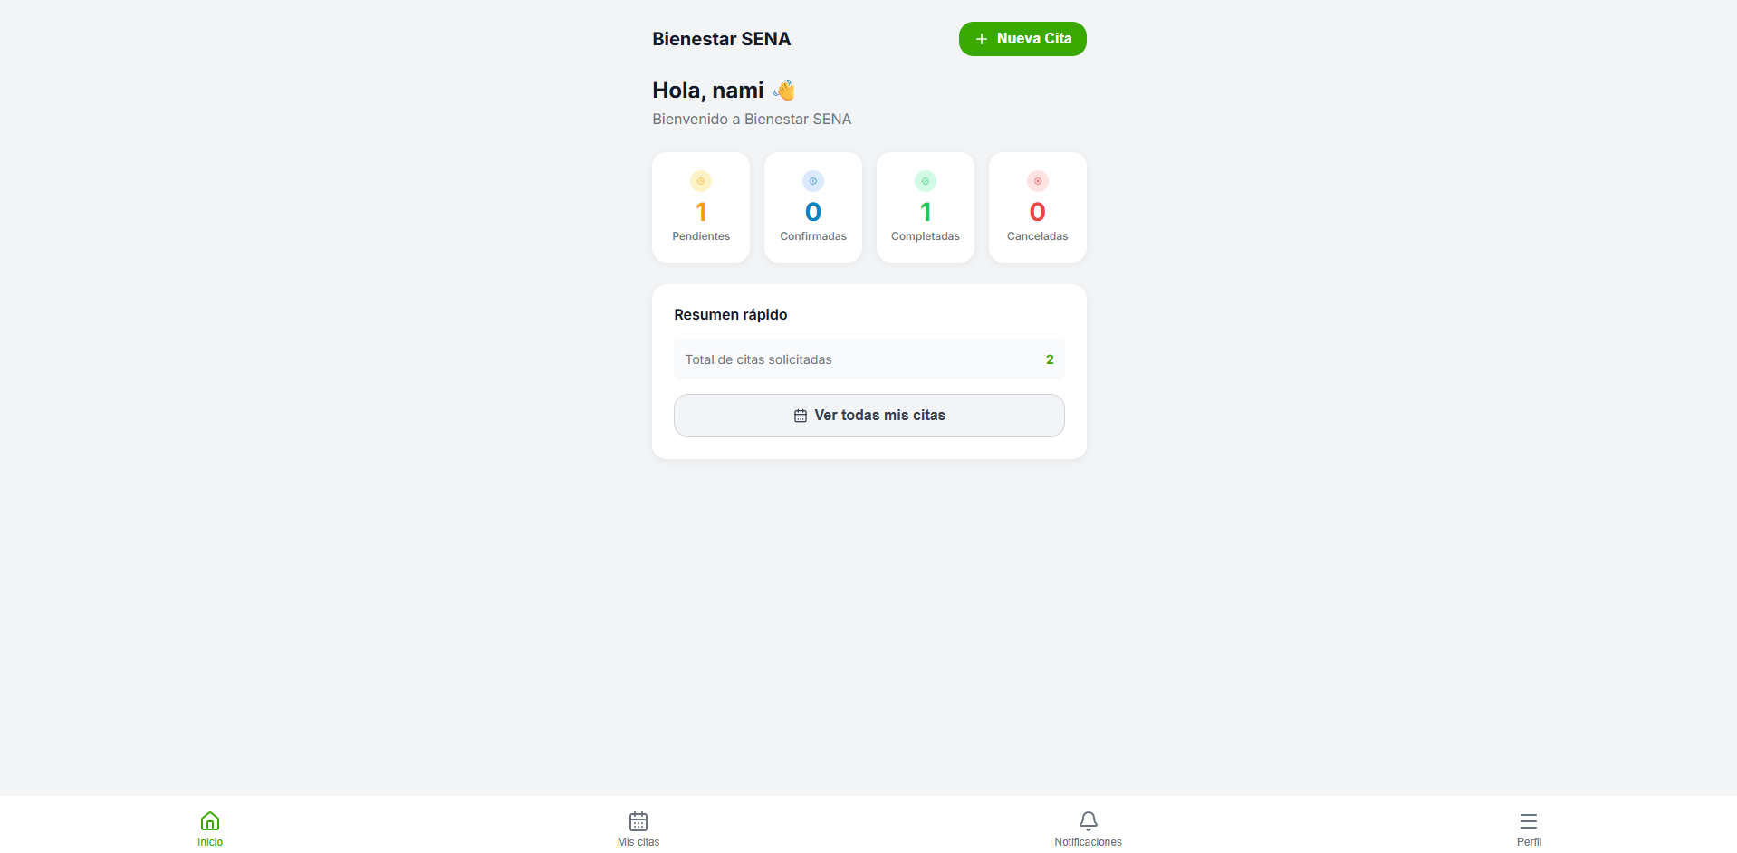
Figura 4: Dashboard del Estudiante
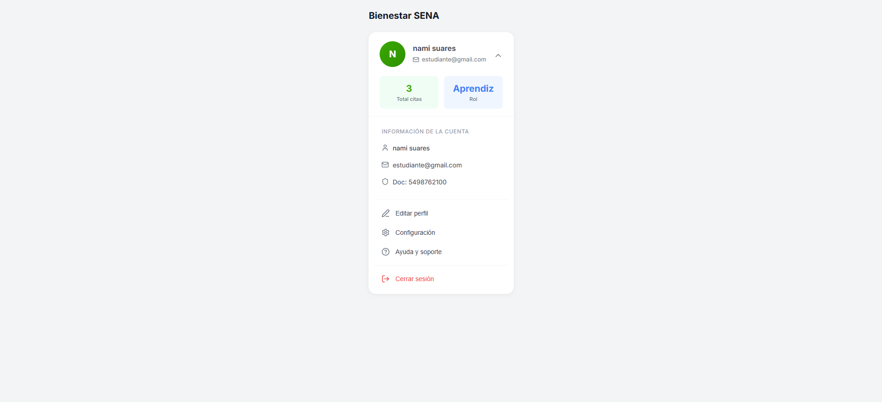
Figura 5: Menú de Navegación del Estudiante
5.4 Solicitar Cita
Formulario multi-paso para agendar una nueva cita con selección de servicio, fecha, hora y motivo.
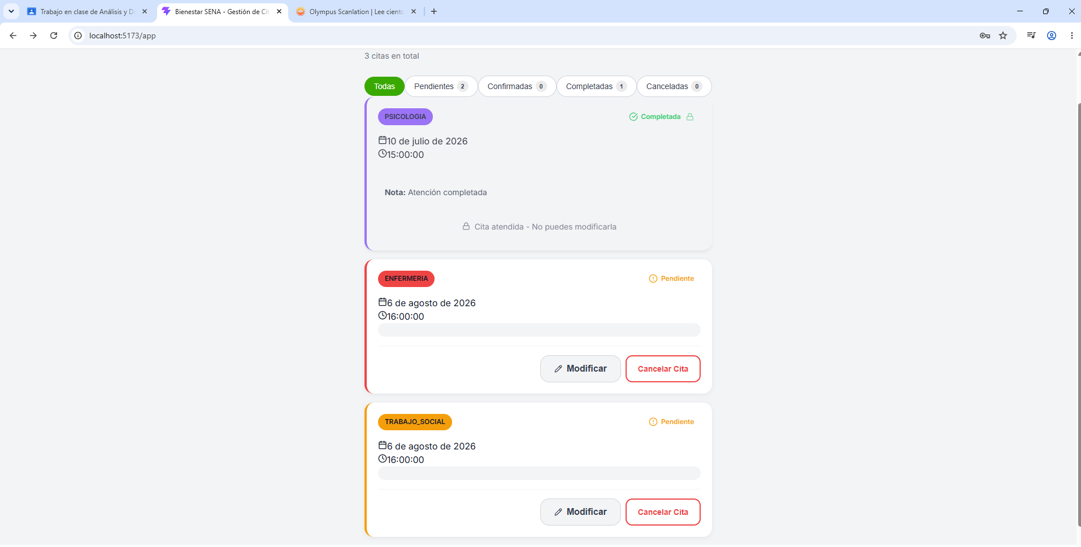
Figura 6: Formulario de Solicitud de Cita

5.5 Servicios Disponibles
El sistema ofrece tres servicios de bienestar:
• Psicología: Apoyo emocional y bienestar mental
• Enfermería: Atención en salud y orientación
• Trabajo Social: Apoyo social y acompañamiento
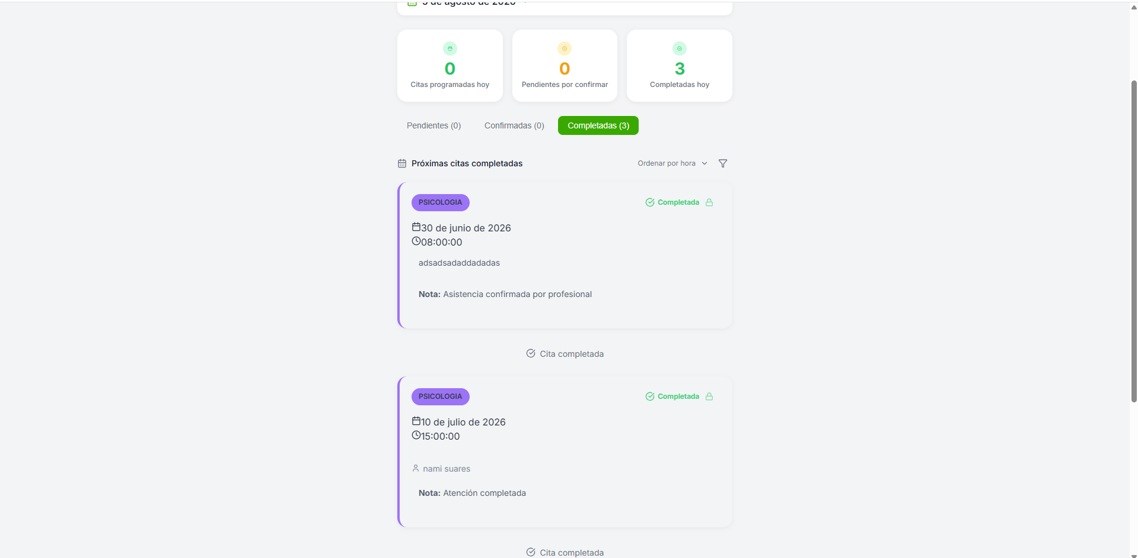
Figura 7: Servicio de Psicología
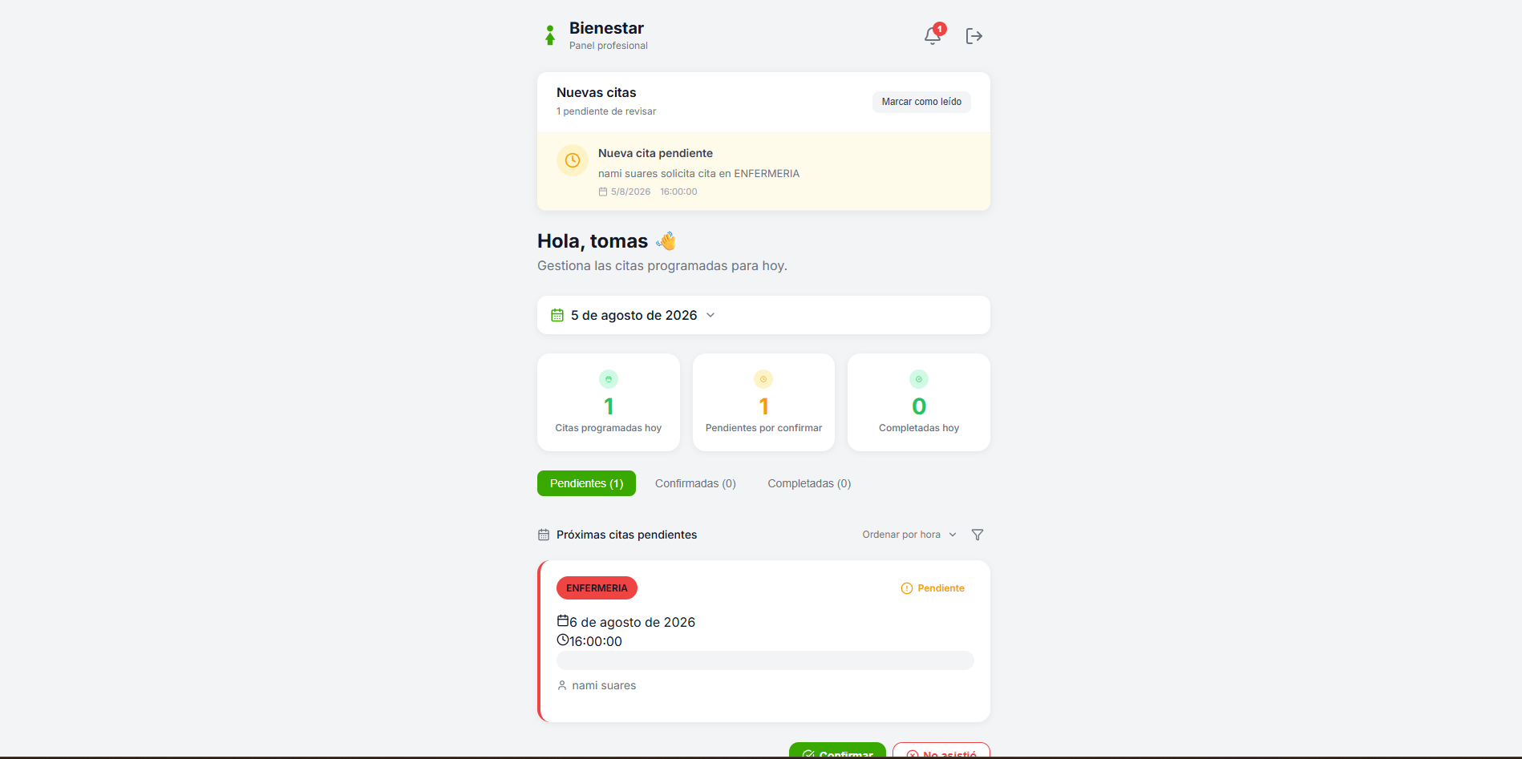
Figura 8: Servicio de Enfermería
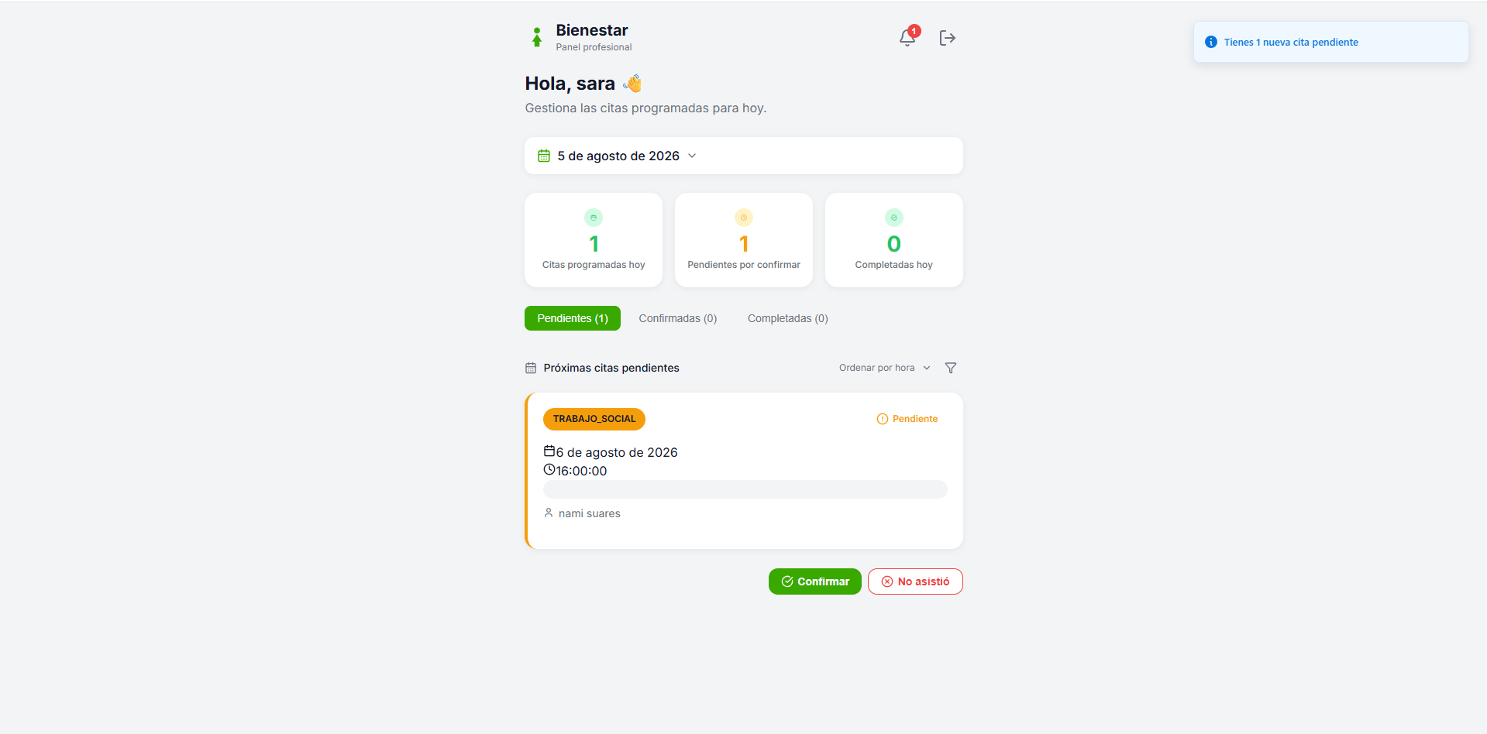
Figura 9: Servicio de Trabajo Social
5.6 Centro de Notificaciones
Vista de notificaciones para el aprendiz con alertas de cambios de estado de citas.
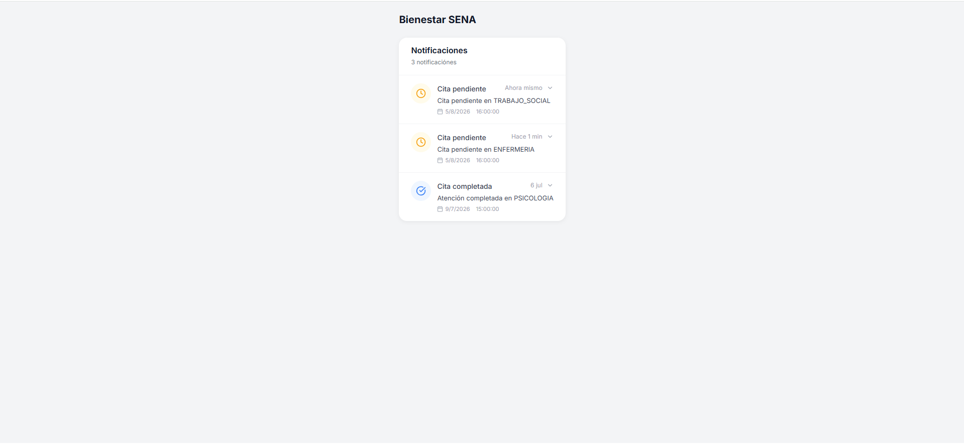
Figura 10: Centro de Notificaciones
5.7 Panel de Coordinación
Dashboard con KPIs, gráficas de distribución, tendencia mensual y métricas por profesional.
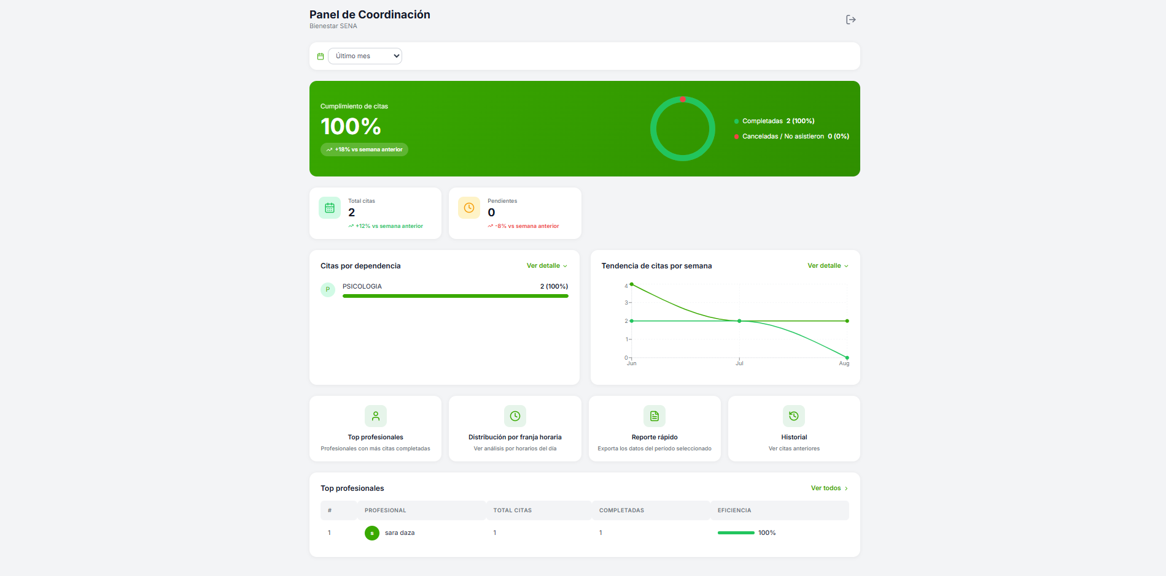
Figura 11: Panel de Coordinación
5.8 Panel de Administración
Gestión completa de usuarios, roles y registro de auditoría del sistema.
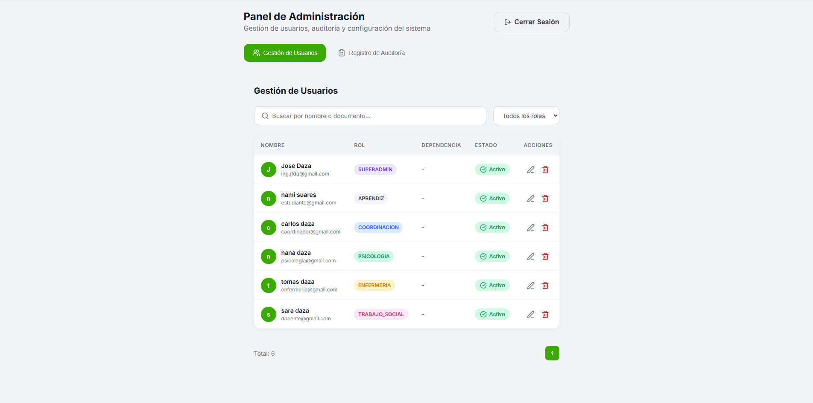
Figura 12: Panel de Administración
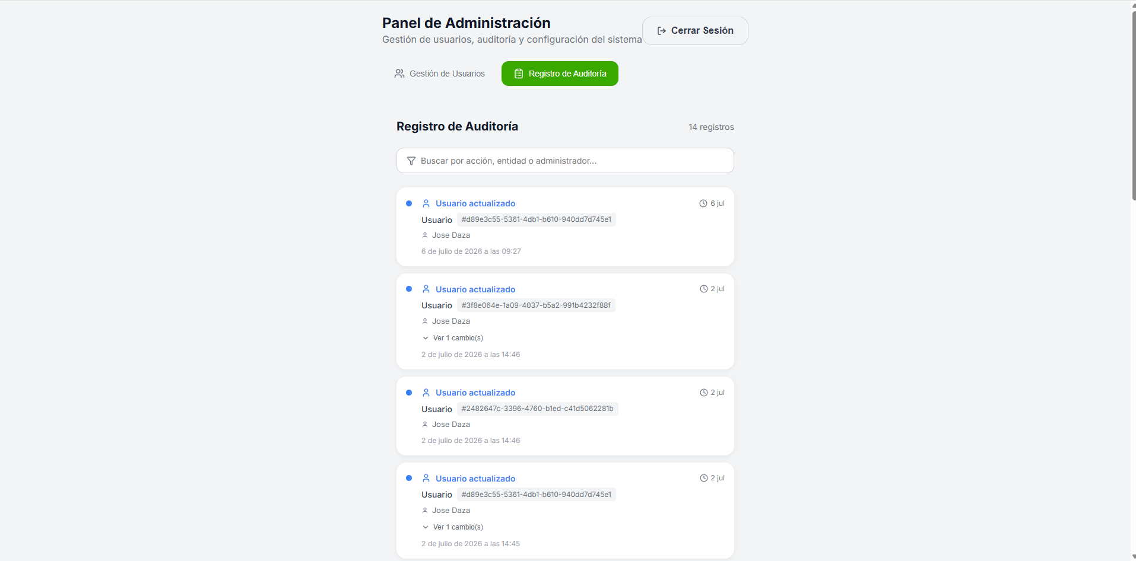
Figura 13: Registro de Auditoría

6. DESVENTAJAS Y LIMITACIONES
6.1 Desventajas Técnicas
Desventaja | Impacto | Posible Solución
Dependencia de Supabase (BaaS) | Alto | Migrar a backend propio si se requiere mayor control
Clave service_role expuesta en cliente | Crítico | Migrar operaciones admin a Edge Functions
Sin modo offline completo | Medio | Implementar Service Workers y caché
Sin aplicación móvil nativa | Medio | Desarrollar con React Native o Flutter
Limitaciones de Supabase Free tier | Medio | Upgrade a plan superior o migrar
Sin integración con calendario externo | Bajo | Implementar API de Google Calendar
6.2 Desventajas de Negocio
Desventaja | Impacto | Posible Solución
Requiere conexión a internet | Alto | Implementar PWA con caché offline
Capacitación requerida para usuarios | Medio | Crear manuales y guías de usuario
Mantenimiento de servidor Supabase | Medio | Monitoreo y alertas automatizadas
Costos de hosting en producción | Medio | Evaluar alternativas de hosting
Dependencia de un solo proveedor | Bajo | Diseñar arquitectura desacoplada
6.3 Limitaciones Actuales
• No permite agendar citas con videoconferencia integrada
• No tiene sistema de recordatorios por email/SMS
• No permite a los profesionales elegir sus horarios
• No tiene sistema de espera o cola de pacientes
• No genera automáticamente reportes PDF
• No tiene integración con sistemas del SENA

7. SEGURIDAD DEL PROYECTO
7.1 Medidas de Seguridad Implementadas
Medida | Estado | Descripción
Autenticación Supabase Auth | ✅ Implementado | Login seguro con email/contraseña
RBAC por Roles | ✅ Implementado | 4 roles con permisos diferenciados
Row Level Security (RLS) | ✅ Implementado | Políticas en todas las tablas
Validación de contraseña fuerte | ✅ Implementado | Mínimo 8 caracteres con complejidad
Headers CSP | ✅ Implementado | Content Security Policy configurada
Variables de entorno | ✅ Implementado | Credenciales fuera del código
Edge Functions | ✅ Implementado | Operaciones admin en servidor
Formularios controlados | ✅ Implementado | Validación Zod en cliente
Protección XSS | ✅ Implementado | React escapa automáticamente
CORS configurado | ✅ Implementado | Orígenes permitidos en Supabase
7.2 Políticas de Row Level Security
Cada tabla en Supabase tiene políticas RLS que controlan el acceso:
• Aprendices: Solo pueden ver y gestionar sus propias citas
• Profesionales: Solo pueden ver citas asignadas a ellos
• Coordinación: Pueden ver métricas agregadas
• Admin: Acceso completo controlado por Edge Functions
7.3 Hallazgos de Seguridad (Pendientes)
Hallazgo | Severidad | Estado
Service role key en cliente | Crítica | ⚠️ Pendiente migración a Edge Functions
Credenciales en repositorio | Crítica | ✅ Corregido - Credenciales revocadas
Sin rate limiting | Media | ⚠️ Pendiente implementar
Sin auditoría de intentos fallidos | Media | ⚠️ Pendiente implementar
Sin timeout de sesión automático | Baja | ⚠️ Pendiente configurar
7.4 Recomendaciones de Seguridad
1. Migrar todas las operaciones con service_role a Edge Functions
2. Implementar rate limiting en endpoints públicos
3. Agregar auditoría de intentos de login fallidos
4. Configurar timeout de sesión automático
5. Implementar 2FA para roles administrativos
6. Realizar auditorías de seguridad periódicas

8. ESTADO ACTUAL DEL PROYECTO
8.1 Funcionalidades Completadas
Módulo | Estado | Porcentaje
Autenticación (Login/Register) | ✅ Completo | 100%
Dashboard Aprendiz | ✅ Completo | 100%
Agendamiento de Citas | ✅ Completo | 100%
Gestión de Citas (CRUD) | ✅ Completo | 100%
Dashboard Profesional | ✅ Completo | 100%
Panel de Coordinación | ✅ Completo | 100%
Panel de Administración | ✅ Completo | 100%
Gestión de Usuarios | ✅ Completo | 100%
Registro de Auditoría | ✅ Completo | 100%
Notificaciones | ✅ Completo | 100%
Responsive Design | ✅ Completo | 100%
PWA (Manifest + Service Worker) | ✅ Completo | 100%
Tests Unitarios | ✅ Completo | 90%
Tests E2E | ✅ Completo | 85%
Documentación | ✅ Completo | 95%
8.2 Pendientes por Implementar
Tarea | Prioridad | Estado
Migrar service_role a Edge Functions | Alta | Pendiente
Implementar rate limiting | Alta | Pendiente
Push notifications | Media | Pendiente
Integración con calendario Google | Media | Pendiente
Modo offline completo | Media | Pendiente
App móvil nativa | Baja | Pendiente
Integración con videoconferencia | Baja | Pendiente
Generación automática de reportes PDF | Baja | Pendiente
8.3 Métricas del Proyecto
Métrica | Valor
Componentes React | 25+
Custom Hooks | 10+
Páginas | 8
Rutas | 6
Archivos de Estilo CSS | 8
Tests Unitarios | 50+
Tests E2E | 20+
Edge Functions | 3
Archivos de Documentación | 15+

9. CONCLUSIONES
El Sistema de Gestión de Citas - Bienestar SENA es una aplicación web completa que demuestra:
1. ARQUITECTURA MODERNA: Uso de React con arquitectura por features, separando claramente las responsabilidades de cada módulo.
2. SEGURIDAD ROBUSTA: Implementación de RBAC, RLS, validación de datos y autenticación segura con Supabase.
3. EXPERIENCIA DE USUARIO: Diseño intuitivo, responsive y funcionalidad PWA para acceso desde cualquier dispositivo.
4. CALIDAD DE CÓDIGO: Testing completo con pruebas unitarias, integración y E2E, garantizando la fiabilidad del sistema.
5. DOCUMENTACIÓN COMPLETA: Guías técnicas, manuales de usuario y documentación de pruebas para facilitar el mantenimiento.
El sistema está en un estado avanzado de desarrollo, con todas las funcionalidades principales implementadas y probadas. Las mejoras pendientes son de menor criticidad y pueden ser implementadas en futuras iteraciones.
Este proyecto demuestra la capacidad de desarrollar soluciones web modernas utilizando tecnologías actuales del mercado, cumpliendo con estándares de calidad, seguridad y usabilidad.

